TP 1 - Modèle en couches, Applications, Transport

# Exercice 1

Il s’agit de l’échange pour l’établissement de la connexion DNS puis de l’envoie des pages internet sur le protocole http.

# Exercice 2

Il ne communique pas avec le switch, il faut définir le DNS pour que cela fonctionne.

# Exercice 3

1. DNS utilise TCP
2. Port destination : 53
3. Port source : port aléatoire > 1024
4. Adresse IP Destination : 192.168.254.254

7. Il fait en premier un get -> TCP pour l’http
8. Il lui répond par un code 200, OK ;)

# Exercice 4

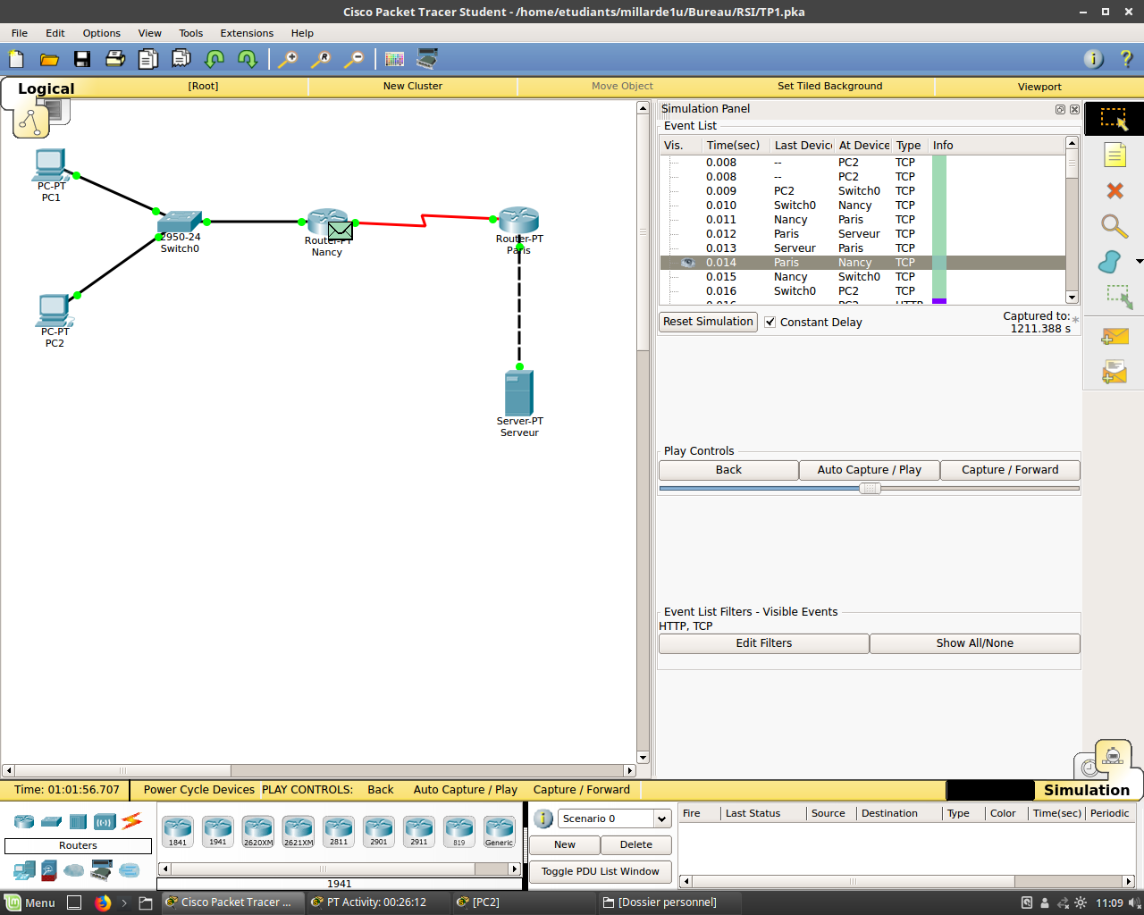

1

0



Ensuite renvoie acquittement 1

1



107  
ACK : 375

# Exercice 5